LA RUTA METODOLÓGICA DE LA INVESTIGACIÓN ONDAS

FASE 1
PLANEACIÓN DEL PROYECTO
Etapa 1

Conformación del grupo de investigación

Información Institucional |  |  |  |  |  |  |  |  |  | FECHA |  |  | 03 |  | 10 | 18
Institución Educativa |  |  |  |  |  |  |  |  |  |  | Rural |  |  | Urbana |  | Teléfono
José Hilario López |  |  |  |  |  |  |  |  |  |  |  |  |  | X |  | 8380123
Dirección Ubicación |  |  |  |  | Departamento |  |  |  |  |  | Municipio |  |  |  |  |  | Barrio
Calle 16 # 7-75 |  |  |  |  | Huila |  |  |  |  |  | Campoalegre |  |  |  |  |  | Centro
Nombre Rector |  |  |  |  | E-mail
Nidia Constanza Basto Barrera |  |  |  |  | Josehlopez.campoalegre@sedhuila.gov.co
NIT |  | 891104838-5 |  |  |  |  |  |  |  |  |  | Fax:
Nombre del grupo de investigación o club de ciencia |  |  |  |  |  |  |  |  |  | Línea de investigación
Los creativos de preescolar |  |  |  |  |  |  |  |  |  | Ingeniería y tecnología
Nombre del asesor | Paola Hernández Caro

ESTUDIANTE(S) INVESTIGADOR(ES)
NOMBRES Y APELLIDOS | ROL | EDAD | GRADO | CORREO
Iker Naín Bayona Ovalle | Investigador principal | 5 | Pre escolar | turinsp@hotmail.com
Marly Dayana Bustos Rojas | Asistente de investigación | 5 | Pre escolar | turinsp@hotmail.com
Andrés Felipe Canchón Lizcano | Tesorero | 5 | Pre escolar | turinsp@hotmail.com
Andrea Cano Garza | Auxiliar de investigación | 5 | Pre escolar | turinsp@hotmail.com
Sergio Andrés Carvajal Alvarez |  | 5 | Pre escolar | turinsp@hotmail.com
Jordan Davy Carabali Vargas |  | 5 | Pre escolar | turinsp@hotmail.com
Juan David Charry García |  | 5 | Pre escolar | turinsp@hotmail.com
Jeanpaul Esteban Hernandez Gonzáles |  | 5 | Pre escolar | turinsp@hotmail.com
Justinne Hernandez Gonzáles |  | 6 | Pre escolar | turinsp@hotmail.com
Loren Saray Manchola Salazar |  | 5 | Pre escolar | turinsp@hotmail.com
Andrés Camilo Narvaez Collazos |  | 6 | Pre escolar | turinsp@hotmail.com
Danna Sofía Rojas Paredes |  | 5 | Pre escolar | turinsp@hotmail.com
Helen Yuliana Perdomo Calderón |  | 5 | Pre escolar | turinsp@hotmail.com
Brandon Fabian Perdomo Narvaez |  | 6 | Pre escolar | turinsp@hotmail.com
Juan Sebastian Pérez Herrera |  | 5 | Pre escolar | turinsp@hotmail.com
Fidel Alberto Ramos Rodriguez |  | 5 | Pre escolar | turinsp@hotmail.com
Juan Angel Rodriguez Ramos |  | 5 | Pre escolar | turinsp@hotmail.com
Jhoan Estiven Sánchez Cardoso |  | 5 | Pre escolar | turinsp@hotmail.com
Duvan Felipe Sierra Vargas |  | 5 | Pre escolar | turinsp@hotmail.com
Joan Sebastian Trujillo Garrido |  | 5 | Pre escolar | turinsp@hotmail.com
Dayana Isabella Walles Cruz |  | 5 | Pre escolar | turinsp@hotmail.com
Issaac Emanuel Morales |  | 5 | Pre escolar | turinsp@hotmail.com
Dylan Alexander Nupia |  | 5 | Pre escolar | turinsp@hotmail.com
Laura Sofia Buitrago |  | 5 | Pre escolar | turinsp@hotmail.com
Edna Yulieth Ortiz Cárdenas |  | 5 | Pre escolar | turinsp@hotmail.com

MAESTRO(S) CO INVESTIGADOR(ES)
NOMBRES Y APELLIDOS | TÍTULO DE FORMACIÓN | CORREO
Arturo Silva Pérez | Psicólogo | turinsp@hotmail.com
Nury Rocío Gómez Cortés | Licenciada | nurogo65@hotmail.com

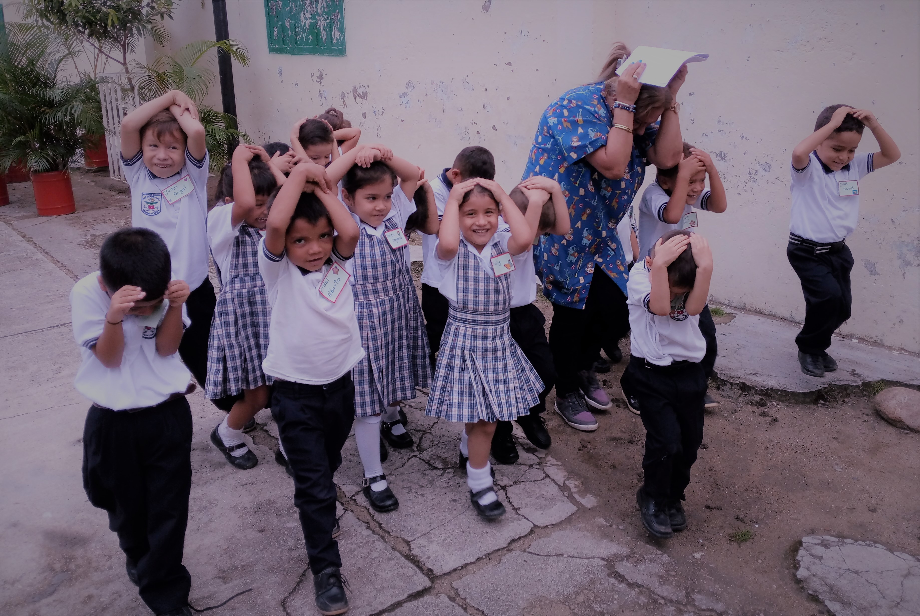

Etapa 2
DE LAS PREGUNTAS AL PROBLEMA

Pregunta de Investigación
La pregunta de investigación es muy importante porque es la que da el norte al proceso de investigación. Para la construcción de la pregunta de investigación tengan en cuenta que sea clara, abierta, que aporte nuevo conocimiento, que sea relevante y pertinente, que sea alcanzable, debe estar delimitada y no contener juicios de valor.

A continuación escriban las preguntas que formularon inicialmente los integrantes del grupo de investigación
1. | ¿Todos los niños tenemos las mismas inteligencias?
2. | ¿Por qué algunos niños son buenos para las danzas, otros para el dibujo y otros para el deporte?
3. | ¿Qué es la inteligencia?
4. | ¿En qué sobresalen mis papitos?
5. | ¿En qué sobresalgo Yo?
B) Escriba la pregunta de investigación seleccionada
¿Todos los niños tenemos las mismas inteligencias?

Cuestionario: La pregunta que tu grupo a identificado: | SI | NO | POR QUÉ
¿Le Interesa a todos los integrantes de la investigación? | X |  | Los niños tienen curiosidad al respecto
¿Es novedosa y original? |  | X | Ha sido trabajada por varios autores
¿Es beneficiosa para la comunidad? | X |  | Permite que los niños con ayuda de sus familias se potencialicen
¿Transforma positivamente algo en nuestra realidad? | X |  | La forma de aprender y de verse así mismos

Los objetivos de la investigación

Objetivo general
Descubrir las inteligencias múltiples propuestas por Howard Gardner en
los niños y niñas del grado pre escolar de la I.E José Hilario López del
Municipio de Campoalegre.
Objetivos específicos
1. Identificar las inteligencias múltiples que poseen los niños y niñas
del grado preescolar
2. Potenciar las inteligencias múltiples que poseen los niños y niñas
del grado pre escolar
3. Conocer la percepción que tiene los niños y niñas acerca de
la inteligencias múltiples trabajada

OBJETIVO | ¿Se puede realizar en el tiempo que tenemos? | ¿Tenemos los recursos necesarios para hacerlo? (dinero y otros) | ¿Estamos en capacidad de realizarlo nosotros? | ¿Lo podemos realizar desde nuestra región o tendremos que desplazarnos a otras zonas?
Identificar las inteligencias múltiples que poseen los niños y niñas  del grado pre escolar | Si | Con la ayuda de los padres de familia, docentes de apreciación musical, deporte, la docente titular, tutora de PTA y el orientador | Trabajando en equipo | Se puede hacer en la escuela
Potenciar las inteligencias múltiples que poseen los niños y niñas  del grado pre escolar | Si | A través de las clases de apreciación musical, deporte y artística | Si | En las diferentes clases
Conocer la percepción que tiene los niños y niñas acerca de la inteligencias múltiples trabajada | Si | A través de las entrevistas con cada uno y de la observación directa | Si | En el aula de clases

El problema de investigación

La inteligencia es un constructo cuyo concepto se halla reposado en el estudio de diferentes autores que han dado a conocer diversas formas en las que se presenta. Con el pasar de los años el concepto ha ido evolucionando, en un comienzo solo se tenía en cuenta la inteligencia lógico-matemática y lingüística, más adelante al relacionar aprendizaje y desarrollo la inteligencia empieza a tener estrecha relación con el ámbito sociocultural, en este panorama surgen los modelos que se centran en la comprensión global de la persona dando origen a las teoría de las inteligencia múltiples. Aunque son varios los autores que abordan el tema de inteligencias múltiples, el presente proyecto se basa en la teoría de Howard Gardner, quien define las capacidades cognitivas de los seres humano en inteligencia lingüística, lógico-matemática, física-cinética, musical, espacial, social y naturalista.
En el municipio de Campoalegre, los niños y niñas de pre escolar de la Institución Educativa José Hilario López, han empezado a generar curiosidad por la inteligencia dado que observan que algunos de sus compañeros, sus padres e incluso si mismos son más hábiles que otros para determinadas cosas. En consecuencia, surge la necesidad de descubrir las inteligencias múltiples propuestas por Howard Gardner de los niños y niñas de pre escolar de la Institución, a través de una investigación cuantitativa de alcance exploratorio, con el fin de conocer y entender los procesos que interviene a la hora de adquirir el aprendizaje en el aula de clase, como también fortalecer los procesos de autoconocimiento y proyecto de vida. De este modo los niños y niñas crecerán con un plus especial, teniendo conciencia de cuales son sus habilidades y capacidades para enfrentar las diferentes vivencias que se presentan a lo largo de la vida.
En este panorama, se conforma el grupo de investigación Los Creativos de Preescolar, quienes a través del Programa ondas Huila conocerán ¿Por qué todos los niños no somos igual de inteligentes?

Etapa 3
Establecer el camino: la metodología
Enfoque | Tipo | Método* | Diseño
Cualitativo | Exploratoria | Observación | Experimental

En la indagación conocemos y entendemos

Objetivo general: Descubrir las inteligencias múltiples propuestas por Howard Gardner en los niños y niñas del grado preescolar de la I.E José Hilario López del municipio de Campoalegre.
Objetivo específico | Actividades | Método | Instrumento | Meta/Unidad
Identificar las inteligencias múltiples que poseen los niños y niñas  del grado pre escolar | Aplicación de un instrumento de caracterización del desarrollo y el aprendizaje (piloto programa PTA) | Deductivo | Observación directa a través de la narración e interpretación de un cuento por los niños | Descubrir las inteligencias múltiples en los niños y niñas del grado pre escolar.
Potenciar las inteligencias múltiples que poseen los niños y niñas  del grado pre escolar | 1-Elegir una temática para interpretar a través del canto, el baile, la poesía, otros.  2-Realizar una presentación en dónde se exponga el tema elegido a través de diferentes actividades de acuerdo a la facilidad de los niños. | Observación | Observación | Potenciar las inteligencias identificadas para comprobar los resultados de la actividad anterior.
Conocer la percepción que tiene los niños y niñas acerca de la inteligencias múltiples trabajada | Realizar una prevé encuesta en donde los niños puedan dar a conocer si se sienten cómodos con el tipo de inteligencia elegido | Análisis | Encuesta | Comprobar

CRONOGRAMA DE ACTIVIDADES
MES | SEPTIEMBRE |  |  |  | OCTUBRE |  |  |  |  |  | NOVIEMBRE
SEMANAS | 3  -  7 | 10  -  14 | 17  -  21 | 24  -  28 | 1  -  5 | 8  -  12 | 15  -  19 | 22  -  26 | 20  -  2 |  | 5  -  9 | 12  -  16 |  | 19  -  23 | 26  -  30
Reuniones | X |  |  | X |  |  | X |  |  |  | X |  |  |  | X
Diseño y ajustes del proyecto
Diseño de instrumentos para recolectar la información |  | X
Recolección de la información |  |  | X | X
Organización y clasificación de los datos recogidos |  |  |  |  | X | X
Análisis de resultados |  |  |  |  |  |  |  | X | X
Preparación de informes |  |  |  |  |  | X |  |  |  | X
Encuentros con la comunidad |  |  |  |  |  |  |  |  |  |  |  |  |  |  | X
Divulgación de procesos y resultados |  |  |  |  |  |  |  |  |  |  |  |  |  |  | X

Presupuesto

Objetivo específico | Papelería | Transporte | Gastos de envíos aéreos o internet | Refrigerios | Total
Identificar las inteligencias múltiples que poseen los niños y niñas del grado pre escolar | 50.000 |  |  | 50.000 | 100.000
Potenciar las inteligencias múltiples que poseen los niños y niñas del grado pre escolar | 10.000 | 90.000 |  | 50.000 | 150.000
Conocer la percepción que tiene los niños y niñas acerca de la inteligencias múltiples trabajada | 50.000 |  |  | 100.000 | 150.000

FASE 2
DESARROLLO DE LA INVESTIGACIÓN

Etapa 4 y 5
Diseñar los Instrumentos y recoger la información

ACTIVIDAD Nº 1
Objetivo | Identificar las inteligencias múltiples que poseen los niños y niñas del grado pre escolar
Lugar | Patio de la escuela central mixta | Hora | 8:00 a.m.
Materiales | Video beam, presentación de cuento ilustrado “vamos a cazar un oso”, fotocopias, implementos deportivos (conos, cuerdas), sillas y tela para simular un túnel y un río, confeti.
Presupuesto | 50.000
Responsables | Docente titular, docente orientador, tutora programa PTA
Persona de contacto | Erika Pobre Silva, Arturo Silva Pérez, Nury Rocío Gómez Cortés
Descripción de la actividad | La docente presenta un cuento en video beam y lo lee, proponiendo a los niños que se va a realizar un ejercicio práctico, donde se vivencia capa parte del cuento, mientras dos observadores van calificando las diferentes destrezas y/o habilidades de los niños.
Actividades realizadas | Caracterización de los niños a través de la observación y registro con lista de chequeo; entrevista individual con cada padre de familia y cada niño llevando una ficha escolar individual, clases de apreciación musical y clases de deporte con profesores especializados; presentación de videos explicativos de las diferentes inteligencias a los niños, socialización de las fortalezas de cada uno.
Compromisos | Lograr una aproximación lo más acertada posible de las inteligencias que poseen los estudiantes y que cada niño se identifique con una o varias entendiendo que aunque son diferentes aporta elementos valiosos para su aprendizaje y para su vida.
Registro fotográfico
Resultados | T  Los niños de preescolar de la sede Central mixta se caracterizan por tener muchas habilidades que se pueden enmarcar dentro de las diversas inteligencias a la vez equiparables con las dimensiones trabajadas en el currículo de preescolar.

